Chris Pang será el nuevo director general de LAUDA Singapore

Enfoque en la expansión de la posición en el mercado asiático

Lauda-Königshofen, 15 de diciembre de 2025 – LAUDA DR. R. WOBSER GMBH & CO. KG anuncia que Chris Pang asumirá el cargo de director general de LAUDA Singapore Pte. Ltd. a partir del 1 de enero de 2026. Este profesional de 39 años lleva trabajando como director general de la empresa desde el 1 de diciembre de 2025 y sucederá a Teck Chia Lee, que dejará la empresa el 31 de diciembre de 2025 para emprender nuevos retos profesionales.

Teck Chia Lee ha desempeñado un papel clave en el desarrollo de LAUDA Singapur como director de ventas desde el 1 de febrero de 2015 y ha intensificado la cooperación con los distribuidores de la región de la ASEAN. El 1 de julio de 2020 fue nombrado director general. Bajo su liderazgo, se ampliaron sucesivamente los territorios de ventas: Taiwán se añadió en 2019, Corea en 2022 y Australia y Nueva Zelanda en 2024. LAUDA le agradece su compromiso y lealtad y le desea lo mejor para su futuro.

Chris Pang tiene una amplia experiencia en los sectores de las ciencias de la vida y los equipos de laboratorio. De 2017 a 2025, trabajó para un proveedor líder mundial de instrumentos científicos y reactivos como director comercial para el sudeste asiático en el sector de las ciencias de la vida. Antes de eso, adquirió más experiencia como director de ventas en un renombrado fabricante de vidrio especial y tecnología de laboratorio (2012-2017) y como especialista en productos en un proveedor consolidado de equipos de laboratorio (2007-2010). Nacido en Malasia, se licenció en Ciencias de la Vida con una especialización en Estadística en la Universidad Nacional de Singapur y obtuvo un MBA en la Universidad de Northumbria en Newcastle upon Tyne (Reino Unido) en 2018.

El Dr. Gunther Wobser, Presidente & CEO de LAUDA, dio personalmente la bienvenida al nuevo director general en Singapur: “Con Chris Pang, ganamos un experto de probada solvencia para el mercado del sudeste asiático. Sus muchos años de experiencia en la industria de las ciencias de la vida y su profundo conocimiento de las características regionales contribuirán de manera decisiva a seguir ampliando nuestra posición en Singapur y los países de la ASEAN. Dirigirá la filial por una senda de crecimiento sostenible e intensificará nuestras asociaciones en la región”.

La filial LAUDA Singapore Pte. Ltd. se fundó en 2007 como sociedad holding para las actividades comerciales de LAUDA en Asia. El apoyo activo a las ventas comenzó en 2015. A finales de 2023, la sucursal se trasladó a unas nuevas instalaciones comerciales en el German Centre de Singapur, con una superficie de más de 200 metros cuadrados. La ubicación cuenta con equipos de ventas y servicio, un centro de formación y un moderno taller de servicio. La ubicación estratégica de Singapur en el ecuador convierte a la ciudad-estado en un centro comercial entre Oriente y Occidente, entre el océano Índico y el Pacífico. Desde aquí, LAUDA apoya las actividades de ventas en los países de la ASEAN y la cooperación con socios comerciales en Taiwán y Corea del Sur.

El objetivo para 2026 es ampliar las actividades de ventas, intensificar las relaciones con los clientes existentes y desarrollar nuevas áreas de negocio en los sectores clave de los semiconductores, la refrigeración de servidores y las pruebas automovilísticas.

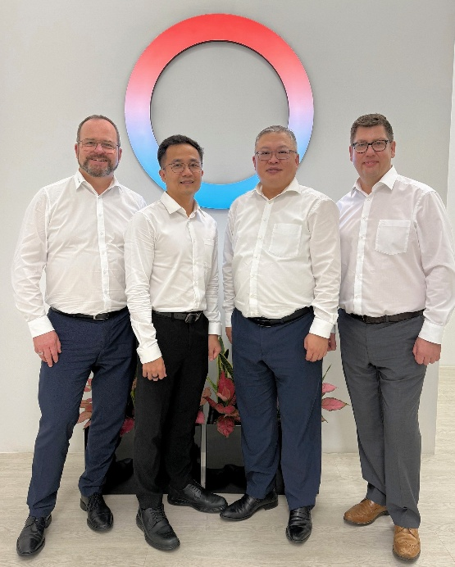 | 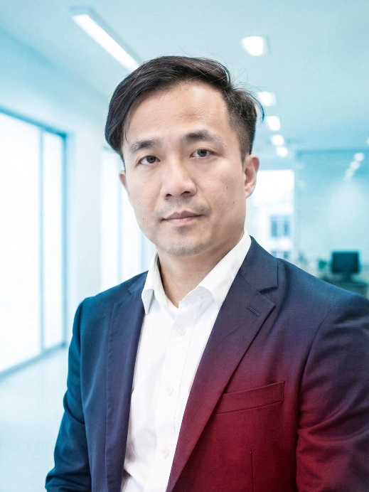
Imagen 1: El Dr. Gunther Wobser (de izquierda a derecha), Presidente & CEO de LAUDA, dio la bienvenida personalmente a Chris Pang en Singapur, en presencia del director general saliente, Teck Chia Lee, y Stephen Bendefy, director regional de ventas internacionales. © LAUDA | Imagen 2: Chris Pang asumirá la dirección de LAUDA Singapore Pte. Ltd. el 1 de enero de 2026. Este experto en ciencias de la vida llevará a la filial por la senda del crecimiento e impulsará los negocios en Singapur y los países de la ASEAN. © LAUDA

Somos LAUDA, líderes mundiales en el sector de la regulación exacta de la temperatura. Nuestros equipos e instalaciones de termorregulación son la parte fundamental de aplicaciones importantes y contribuyen a mejorar el futuro. Somos un proveedor integral y garantizamos la temperatura óptima en la investigación, la producción y el control de calidad. Somos el socio en el que confiar para la electromovilidad, el hidrógeno, las industrias química, farmacéutica/biotecnológica y de semiconductores, así como de la tecnología médica. Gracias a nuestro asesoramiento competente y a unas soluciones innovadoras, llevamos casi 70 años entusiasmando cada día de nuevo a nuestros clientes de todo el mundo.

En la empresa, también vamos siempre un paso por delante. Impulsamos a nuestros empleados y nos desafiamos constantemente: por un futuro mejor que forjamos juntos.

Contacto de prensa
Con mucho gusto proporcionamos a la prensa información ya preparada acerca de nuestra empresa, la LAUDA FabrikGalerie y nuestros proyectos en el ámbito del fomento de la innovación, la digitalización y la gestión de ideas. Estamos deseando mantener una comunicación abierta con usted. ¡Póngase en contacto con nosotros!

CHRISTOPH MUHR
Jefe de comunicación corporativa
T + 49 (0) 9343 503-349
christoph.muhr@lauda.de

LAUDA DR. R. WOBSER GMBH & CO. KG, Laudaplatz 1, 97922 Lauda-Königshofen, Alemania. Sociedad comanditaria: Sede Lauda-Königshofen Tribunal de registro Mannheim HRA 560069. Socio comanditario: LAUDA DR. R. WOBSER Verwaltungs-GmbH, Sede Lauda-Königshofen, tribunal de registro Mannheim HRB 560226 Directores Generales: Dr. Gunther Wobser (Presidente & CEO), Dr. Mario Englert (CFO), Dr. Marc Stricker (COO)

